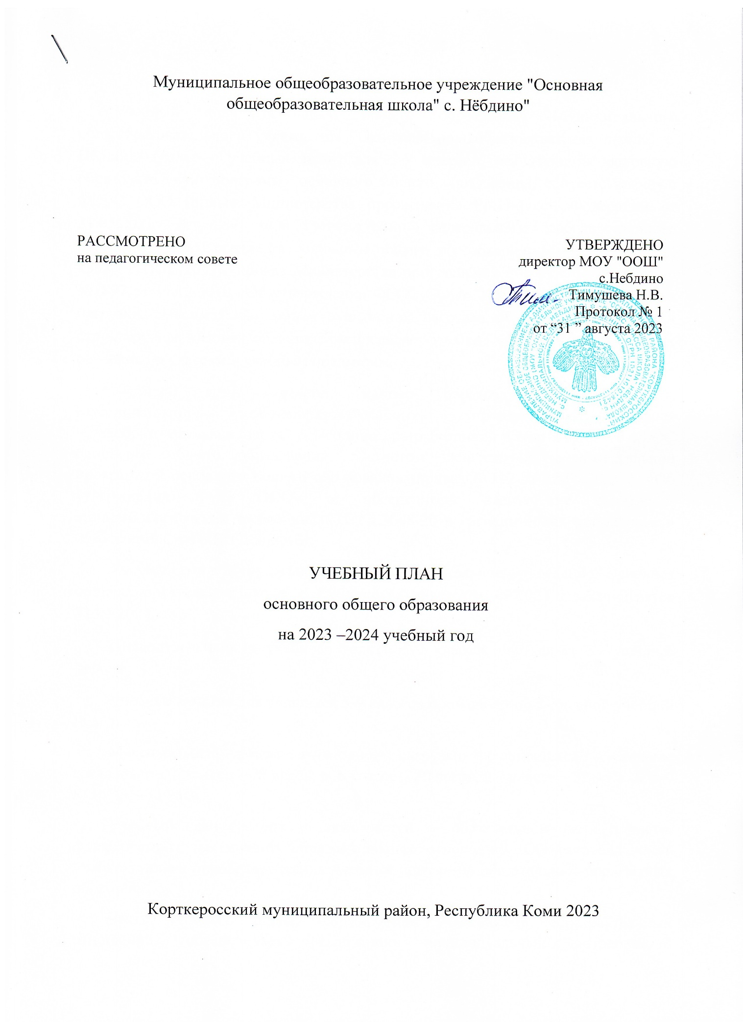

Муниципальное общеобразовательное учреждение "Основная общеобразовательная школа" с. Нёбдино"

РАССМОТРЕНО  на педагогическом совете |  | УТВЕРЖДЕНО  директор МОУ "ООШ" с.Небдино  Тимушева Н.В.  Протокол № 1  от “31 ” августа 2023

УЧЕБНЫЙ ПЛАН
основного общего образования
на 2023 –2024 учебный год

Корткеросский муниципальный район, Республика Коми 2023
ПОЯСНИТЕЛЬНАЯ ЗАПИСКА
Учебный план основного общего образования Муниципального общеобразовательного учреждения "Основная общеобразовательная школа" с. Нёбдино (далее - учебный план) для 5-9 классов, реализующих основную образовательную программу основного общего образования, соответствующую ФГОС ООО (приказ Министерства просвещения Российской Федерации от 31.05.2021 № 287 «Об утверждении федерального государственного образовательного стандарта основного общего образования»,изменения Приказ «568 от 18.05.2023, приказ Министерства просвещения Российской Федерации №1897 от 17.12.2010 «Об утверждении ФГОС ООО», ), фиксирует общий объём нагрузки, максимальный объём аудиторной нагрузки обучающихся, состав и структуру предметных областей, распределяет учебное время, отводимое на их освоение по классам и учебным предметам.
Учебный план является частью образовательной программы Муниципального общеобразовательного учреждения "Основная общеобразовательная школа" с. Нёбдино , разработанной в соответствии с ФГОС основного общего образования, с учетом Федеральной образовательной программой основного общего образования (приказ №370 от 18.05.2023 г. «Об утверждении ФОП ООО», и обеспечивает выполнение санитарно-эпидемиологических требований СП 2.4.3648-20 и гигиенических нормативов и требований СанПиН 1.2.3685-21.
Учебный год в Муниципальном общеобразовательном учреждении "Основная общеобразовательная школа" с. Нёбдино начинается 01.09.2023 и заканчивается 31.05.2024.
Продолжительность учебного года в 5-9 классах составляет 34 учебные недели.
Учебные занятия для учащихся 5-9 классов проводятся по 5-дневной учебной неделе.
Максимальный объем аудиторной нагрузки обучающихся в неделю составляет в 5 классе – 29 часов, в 6 классе – 30 часов, в 7 классе – 32 часа, в 8-9 классах – 33 часа.
Учебный план состоит из двух частей — обязательной части и части, формируемой участниками образовательных отношений. Обязательная часть учебного плана определяет состав учебных предметов обязательных предметных областей.
Часть учебного плана, формируемая участниками образовательных отношений, обеспечивает реализацию индивидуальных потребностей обучающихся. По заявлению родителей (законных представителей) несовершеннолетних обучающихся осуществляется изучение родного языка (коми) и родной литературы (коми).
Время, отводимое на данную часть учебного плана внутри максимально допустимой недельной нагрузки обучающихся использовано на проведение учебных курсов: в 7 классе «Язык мой -друг мой» (1 час), в 8 классе «Шаг за шагом к ОГЭ» (0,5 часа) , «Язык мой-друг мой» (0,5 часа), в 9 классе «Проектная деятельность» (0,5 часа).
В Муниципальном общеобразовательном учреждении "Основная общеобразовательная школа" с. Нёбдино языком обучения является русский язык.
Промежуточная аттестация–процедура, проводимая с целью оценки качества освоения обучающимися всего объема учебной дисциплины за учебный год (годовое оценивание).
Промежуточная/годовая аттестация обучающихся осуществляется в соответствии с календарным учебным графиком.
Формы и порядок проведения промежуточной аттестации определяются «Положением о формах, периодичности и порядке
текущего контроля успеваемости и промежуточной аттестации обучающихся Муниципальное общеобразовательное учреждение "Основная общеобразовательная школа" с. Нёбдино .
Освоение основной образовательной программ основного общего образования завершается итоговой аттестацией.
Нормативный срок освоения основной образовательной программы основного общего образования составляет 5лет.

УЧЕБНЫЙ ПЛАН

Предметная область | Учебный предмет | Количество часов в неделю
 |  | 5 | 6 | 7 | 8 | 9
Обязательная часть
Русский язык и литература | Русский язык | 5 | 5 | 4 | 3 | 3
 | Литература | 3 | 3 | 2 | 2 | 3
Родной язык и родная литература | Родной язык (коми) | 2 | 2.5 | 2.5 | 2.5 | 2
 | Родная литература (коми) | 2 | 1.5 | 1.5 | 1.5 | 2
Иностранные языки | Английский язык | 2 | 2 | 2 | 2 | 2
Математика и информатика | Математика | 5 | 5 | 0 | 0 | 0
 | Алгебра | 0 | 0 | 3 | 3 | 3
 | Геометрия | 0 | 0 | 2 | 2 | 2
 | Вероятность и статистика | 0 | 0 | 0 | 0 | 0
 | Информатика | 0 | 0 | 1 | 1 | 1
Общественно-научные предметы | История | 2 | 2 | 2 | 2 | 2.5
 | Обществознание | 0 | 1 | 1 | 1 | 1
 | География | 1 | 1 | 2 | 2 | 2
Естественно-научные предметы | Физика | 0 | 0 | 2 | 2 | 2
 | Химия | 0 | 0 | 0 | 2 | 2
 | Биология | 1 | 1 | 1 | 2 | 2
Искусство | Изобразительное искусство | 1 | 1 | 1 | 0 | 0
 | Музыка | 1 | 1 | 1 | 0 | 0
Технология | Технология | 1 | 1 | 1 | 1 | 0
Физическая культура и основы безопасности жизнедеятельности | Физическая культура | 2 | 2 | 2 | 2 | 2
 | Основы безопасности жизнедеятельности | 0 | 0 | 0 | 1 | 1
Основы духовно-нравственной культуры народов России | Основы духовно-нравственной культуры народов России | 1 | 1 | 0 | 0 | 0
Итого |  | 29 | 30 | 31 | 32 | 32.5
Часть, формируемая участниками образовательных отношений
Наименование учебного курса
Проектная деятельность |  | 0 | 0 | 0 | 0 | 0.5
Курс по выбору "Язык мой-друг мой" |  | 0 | 0 | 1 | 0.5 | 0
Курс по выбору "Шаг за шагом к ОГЭ" |  | 0 | 0 | 0 | 0.5 | 0
Итого |  | 0 | 0 | 1 | 1 | 0.5
ИТОГО недельная нагрузка |  | 29 | 30 | 32 | 33 | 33
Количество учебных недель |  | 34 | 34 | 34 | 34 | 34
Всего часов в год |  | 986 | 1020 | 1088 | 1122 | 1122

План внеурочной деятельности (недельный)
Муниципальное общеобразовательное учреждение "Основная общеобразовательная школа" с. Нёбдино"
Учебные курсы | Количество часов в неделю
 | 5 | 6 | 7 | 8 | 9
Разговор о важном | 1 | 1 | 1 | 1 | 1
Основные школьные дела | 1 | 1 | 1 | 1 | 1
Основы функциональной грамотности | 1 | 1 | 1 | 1 | 1
Занимательная математика | 0 | 0 | 0.5 | 0 | 0
Профориентация "Россия-мои горизонты" | 0 | 1 | 1 | 1 | 1
Предметные недели | 0.5 | 0.5 | 0.5 | 0.5 | 0.5
Проектно-исследовательская деятельность | 1 | 0 | 0 | 0.5 | 0.5
Кружок "Основы нравственности" | 0 | 0.5 | 0 | 0 | 0
Танцевальный кружок (сетевое сотрудничество с ДК) | 0,5
ИТОГО недельная нагрузка | 5 | 5 | 5 | 5 | 5

